Во исполнении пункта 10 (раздел 4) плана мероприятий на 2021-2023 годы по реализации в Иркутской области первого этапа Концепции обеспечения комплексной безопасности детей на территории Иркутской области до 2025 г., совместно с ГКУ «Центр профилактики, реабилитации и коррекции» на территории МО Катангский район была проведена неделя профилактики безнадзорности, беспризорности и правонарушений в подростковой среде «Высокая ответственность», приуроченная ко Дню солидарности в борьбе с терроризмом (3 сентября). В рамках Недели в образовательных учреждениях района были проведены следующие мероприятия:
 |  | Количество участников, в том числе |  |  |  | Выводы о неделе, описание опыта по внедрению новых эффективных элементов недели  Адрес сайта  ОУ со ссылкой на информацию о проведении недели
ОУ | форма проведения и название мероприятия | Обучающихся | Родителей | Педагогов | Соц. партнеров  (перечислить)
МБОУ СОШ  с. Ербогачен | 1.Классные часы «Устав школы – основной закон школьной жизни».  2. Акция «Мы против терроризма» | 110  228 | -  - | 9  19 | -  2 | http://schoolerbog.edusite.ru/magicpage.html?page=25283
МКОУ СОШ  с. Подволошино | Классные часы | 24 | 6 | 3 | - | http://xn----7sbhhvhhetcdcbcg2lm.xn----7sbaagj0c0amvo.xn--p1ai/category/rabota-sotsialnogo-pedagoga-i-psihologa/
МКОУ СОШ  с. Непа | -размещение информационных материалов, посвященных Дню солидарности в борьбе с терроризмом «Скажем терроризму – НЕТ!» на стенда «Школьная жизнь»;  -оформление стенда «Закон и подросток»;  -общешкольная линейка, посвященная профилактике безнадзорности и правонарушений в подростковой среде (07.09.2021 г.);  -интеллектуально-правовая игра «Знай свои права, но не забывай свои обязанности» (08.09.2021 г.);  -конкурс рисунков «Дети за МИР!» (в течение недели);  -распространение буклетов «Защищай и оберегай» среди родителей (в течение недели). | 18 | 16 | 6 | 0 | http://школа-непа.катанга-обр.рф/vysokaya-otvetstvennost-2/
МКОУ СОШ  с.Преображенка | Открытие недели «Высокая ответственность». Линейка «Мы против террора» | 32 | - | 12 | - | в неделе приняли участие обучающиеся с 1 по 11 класс. Каждый день недели был организован на основе эффективных профилактических форм работы.  http://xn----7sbbadxch4ahd5aeenqd7k.xn----7sbaagj0c0amvo.xn--p1ai/meropriyatiya-2/
МКОУ СОШ  с.Преображенка | Тренинговое занятие для 5 класса «Путешествие по дороге из жёлтого кирпича» | 4 | - | 1 | -
МКОУ СОШ  с.Преображенка | Внеклассный час «Права и дети в интернете» для 1-4 классов | 9 | - | 3 | -
МКОУ СОШ  с.Преображенка | Конкурс рисунков для 1-4 классов «Простые правила». Правила неагрессивного поведения в школе, дома и общественных местах | 8 | - | 2 | -
МКОУ СОШ  с.Преображенка | Викторина для 5-8 классов «Поступки» | 14 | - | 2 | -
МКОУ СОШ  с.Преображенка | Викторина для 9-11 классов «Право» | 6 | - | 2 | -
МКОУ СОШ  с.Преображенка | Закрытие недели. Станционная профилактическая игра «Высокая ответственность» | 20 | - | 5 | -
МКОУ СОШ  с. Бур |  | 15 | 3 | 3 | 0 | http://школа-бур.катанга-обр.рф/vospitatelnaya-rabota/

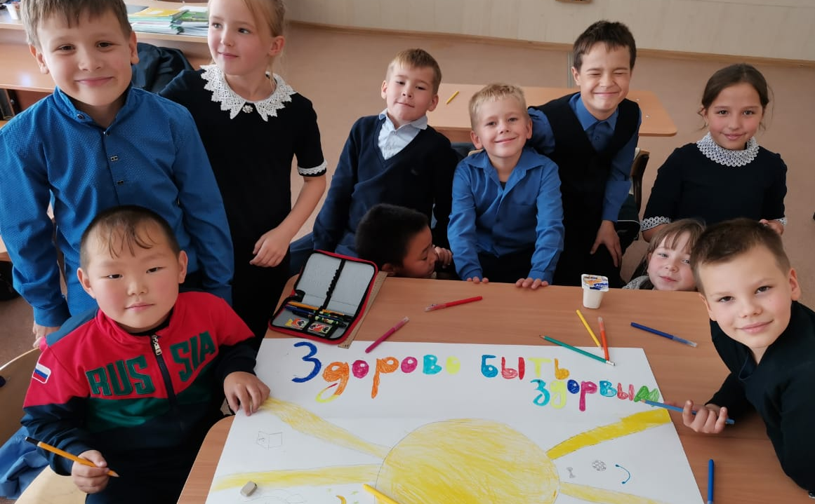
классный час «Здорово быть здоровым» МБОУ СОШ с. Ербогачен
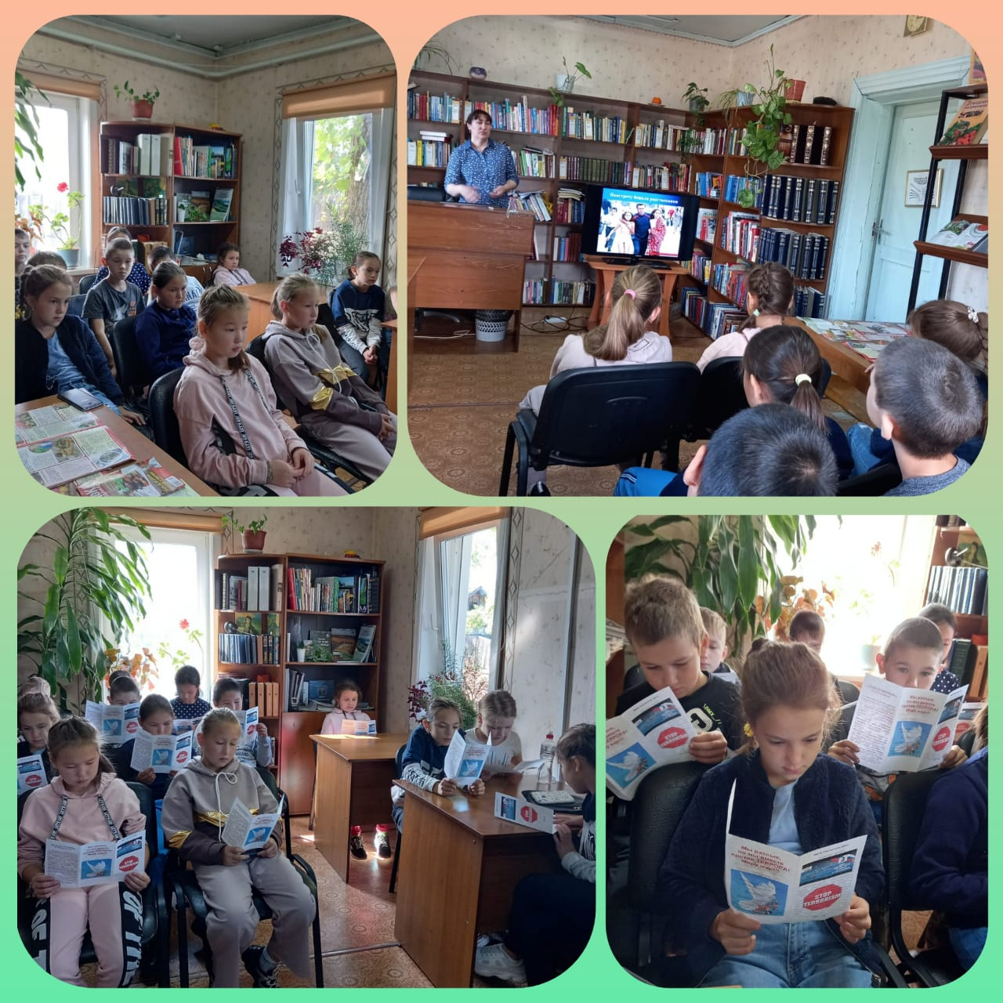
Библиотечный урок «Мы против терроризма» МБОУ СОШ с. Ербогачен
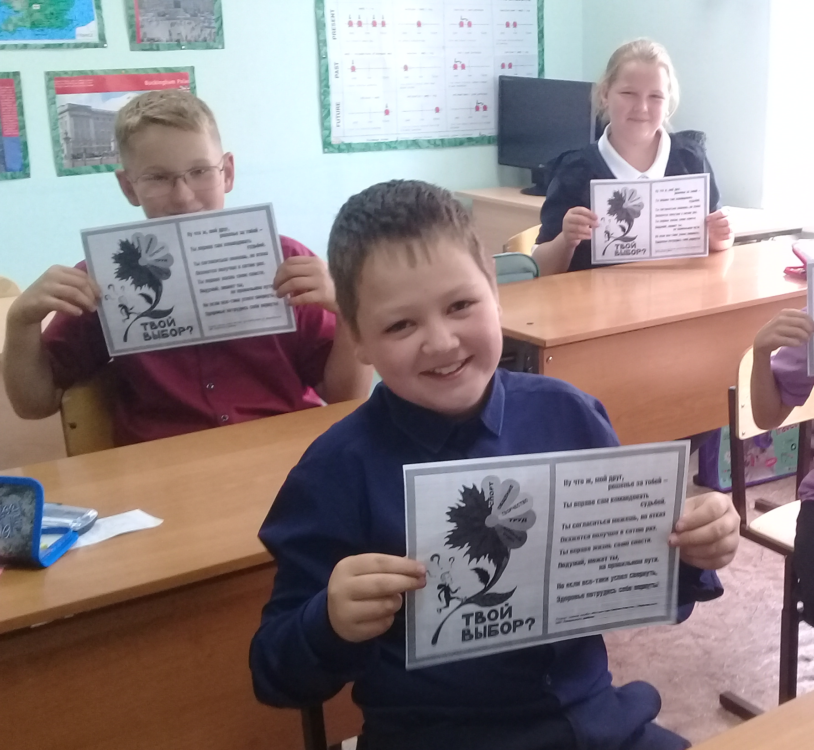
Классный час «Твой выбор» МКОУ СОШ с. Подволошино
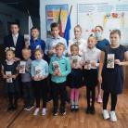
Распространение раздаточной продукции «Скажем терроризму – НЕТ!»

